Tp1 :

1-



2-



3-4-



5-

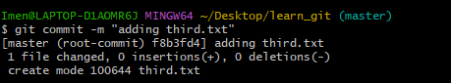

6-

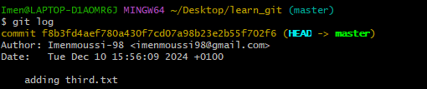

7-



8-



9-

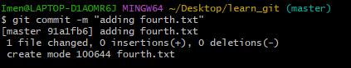

10-



11-



12-



13-

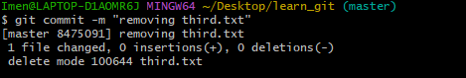

14-

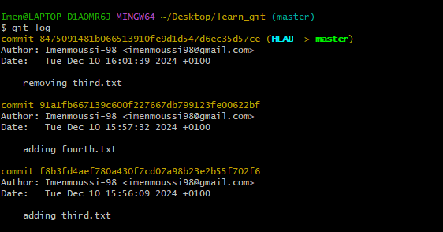

15-



16-

